№ п/п | Наименование товара | Наименование показателя, технического, функционального параметра, ед. изм. Показателя
1 | Уличный тренажер  «Бицепс»  Примерный эскиз  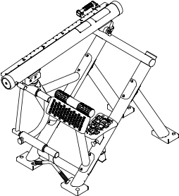 | Внешние размеры (в статичном положении)
1 |  | Длина, мм (±20 мм) | 1690
1 |  | Ширина, мм (±20 мм) | 1072
1 |  | Высота, мм (±20 мм) | 1282
1 |  | Комплектация
1 |  | Рама, шт. | 1
1 |  | Груз регулируемый, шт. | 1
1 |  | Стойка, шт. | 2
1 |  | Опора, шт. | 1
1 |  | Тяга, шт. | 1
1 |  | Поводок, шт. | 1
1 |  | Фланец, шт. | 3
1 |  | Опора (подлокотник), шт. | 1
1 |  | Болт анкерный, шт. | 8
1 |  | Описание конструкции
1 |  | Уличный тренажер должен представлять собой устойчивую конструкцию, обеспечивающую безопасные условия для занятий спортом на открытом воздухе.  Конструкция должна обладать высокой ударопрочностью и виброустойчивостью. Во избежание травм и застревания одежды и частей тела, изделие должно быть разработано и изготовлено в соответствии с требованиями ГОСТ Р 57538-2017.  Изделие должно крепиться анкерными болтами к бетонному основанию или раме. Отверстия под анкерные болты закрываются пластиковыми заглушками для обеспечения безопасности и эстетического внешнего вида. Изделие должно быть антивандальным.  Движущиеся элементы конструкции тренажера должны быть без выступов и заусенцев, углы и края закруглены. Минимальный радиус закругления выступающих элементов изделия, доступных пользователю - не менее 3 мм.  Выступающие части болтовых соединений должны быть защищены пластиковыми заглушками либо иным способом, предусмотренным требованиями ГОСТ Р 57538-2017 и позволяющими обеспечить безопасность конструкции.  Выступающие и доступные торцы труб при их наличии должны быть закрыты пластиковыми антивандальными заглушками.  Все металлические части конструкции должны быть окрашены полимерной порошковой эмалью методом запекания в заводских условиях, что предотвращает металл от коррозии. Анкерные болты должны быть оцинкованы.  Каждый тренажер согласно ГОСТ Р 57538-2017 комплектуется табличкой информационной, на которой должна быть нанесена информация о производителе, месяце и годе изготовления, обозначение изделия, ограничения и информация об ограничениях по массе и росту занимающихся.
1 | 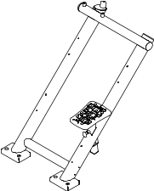 | Рама тренажера представляет собой конструкцию из каркаса рамы и каркаса сидения, перемещающегося вертикально вдоль профильной 60х60мм трубы рамы, фиксирующегося в четырех положениях, для фиксации положения используется пружинный фиксатор с пластиковой ручкой. Каркас сиденья сварная конструкция из стального листа толщиной 2,5мм с прикрученым к нему винтами пластиковым сиденьем, профильной трубы 50х50мм с толщиной стенки 3мм и короба из стального листа толщиной 2,5мм загнутого с четырех сторон. Каркас рамы тренажера представляет собой конструкцию, состоящую из двух платформ, пяти труб и двух бобышек.  Платформы выполнены из листа стального толщиной 4 мм, согнутого в виде корпусной незамкнутой конструкции. Размеры платформы после гибки не менее 220х145 мм. На платформе располагаются отверстия на межосевых расстояниях 151 мм. Отверстия на верхней лицевой поверхности выполнены диаметром 32 мм, отверстия на нижней поверхности выполнены диаметром 17 мм. Высота платформы общая не менее 45 мм.  К платформам присоединены вертикальные трубы диаметром не менее 108 мм и толщиной не менее 3 мм. К вертикальным трубам приварены две поперечные трубы диаметром не менее 76 мм толщиной не менее 2 мм.  Для присоединения груза к раме в верхнюю поперечную трубу вертикально вварены две бобышки, выполненные из стального прутка диаметром не менее 28мм. Также на одном торце в верхней части трубы установлен резиновый демпфер диаметром не менее 50 мм и высотой не менее 50 мм, служащие ограничителями при поднятии груза в верхнее положение и смягчающие возможные удары при занятиях на тренажере. Торец другой трубы закрыт заглушкой, а по центру трубы вварена профильная труба 60х60мм с толщиной 2мм.
1 | 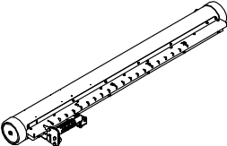 | Груз регулируемый тренажера представляет собой трубу диаметром не менее 133 мм и толщиной не менее 3мм, в которой перемещается стальной литой груз на колесах позволяющий менять нагрузку тренажера за счет изменения плеч кинематической схемы. На боковой поверхности груза, регулируемого имеется шкала нагрузки, вдоль которой перемещается фиксатор по определенным положения не менее 20 мест, жестко связанный с внутренним стальным литым грузом. Фиксатор выводится из фиксированного положения при подъеме рукоятки на которую одет полимерный перфорированный противоскользящий валик, груз перемещается на необходимое положение, соответствующее требуемой нагрузке, отпускается рукоятка и положение фиксируется. Для установки груза на раму тренажера (присоединение к бобышкам рамы) имеются две проушины из листового металла толщиной не менее 8 мм соединённых ребрами жесткости из листового металла толщиной не менее 4 мм. К проушинам приварен корпус подшипниковый, в котором установлены два подшипника качения и ось. Посадочный наружный размер диаметра подшипника – не менее 55 мм. С нижней стороны груза имеется плоская опора, служащая упором для амортизаторов рамы тренажера. На боковой стороне груза имеется бобышка для присоединения тяги, торцы груза закрыты пластиковыми заглушками.
1 | 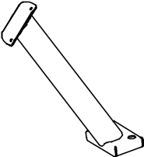 | Стойка тренажера представляет собой конструкцию, состоящую из платформы, трубы и фланца.  Платформа выполнена из листа стального толщиной 4 мм, согнутого в виде корпусной незамкнутой конструкции. Размеры платформы после гибки не менее 220х145 мм. На платформе располагаются два отверстия на межосевых расстояниях 151 мм. Отверстия на верхней лицевой поверхности платформы выполнены диаметром 32 мм, отверстия на нижней поверхности выполнены диаметром 17 мм. Высота платформы общая не менее 45 мм.  К платформе присоединена вертикальная труба диаметром не менее 108 мм и толщиной не менее 3 мм. К вертикальной трубе приварен фланец соединительный с двумя отверстиями межосевое расстояние не мене 160 мм.
1 | 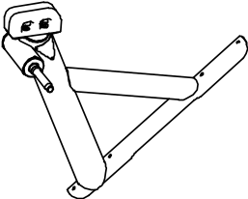 | Опора груза тренажера представляет собой конструкцию, состоящую из трех труб, наружный диаметр вертикальной трубы не менее 108 мм толщиной 3 мм, горизонтальной и поперечной не менее 76 мм толщиной 2 мм, к вертикальной трубе по бокам крепятся заклепками знаки предупреждающие, а в верхней части имеется полка из листового металла толщиной 4 мм на которой установлено два резиновых амортизатора размером не менее 170х40х75 мм, смягчающие ударную нагрузку тренажера при опускании груза. К торцу поперечной трубы приварена ось, предназначенная для подшипникового узла. В нижней части опоры имеется приварной фланец, представляющий собой конструкцию из листового металла толщиной не менее 3 мм, согнутую по радиусу для плотного примыкания к стойкам тренажера мм, связывающий две трубы и являющийся присоединительным к раме тренажера.
1 | 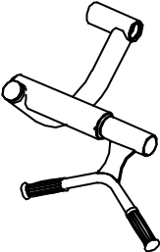 | Поводок тренажера представляет собой конструкцию из штанги и свободно вращающейся вокруг оси рукояти. Штанга - сварная конструкция из подшипникового стакана, двух труб разных диаметров - 57 и 76мм одна из которых имеет гиб под прямым углом, торца с бобышкой и оси. В стакане установлены подшипники качения, посадочный наружный размер диаметра подшипников – не менее 55мм и 47мм. Рукоять – сварная конструкция из подшипникового стакана, в котором установлены подшипники качения (посадочный наружный размер диаметра подшипников – не менее 55мм и 47мм), пластины, выполненных из стального листа толщиной не менее 6мм и гнутой трубы с наружным диаметром не менее 26,8 мм и толщиной не менее 2,8 мм, на нее одеты рукоятки из ПНД.
1 | 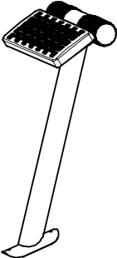 | Опора представляет собой конструкцию из каркаса опоры и пластикового подлокотника, прикрученного винтами к гнутому листу. Каркас опоры представляет собой сварную конструкцию из двух труб одинакового диаметра не менее 76мм и толщиной стенки 2мм, двух ребер из стального листа толщиной не менее 6мм, гнутого листа толщиной не менее 4мм и фланца из стального листа толщиной не менее 3мм гнутого по радиусу для плотного прилегания к раме тренажера. На верхнюю поперечную трубу одеты два полимерных перфорированных противоскользящих валика, торцы трубы закрыты пластиковыми заглушками.
1 | 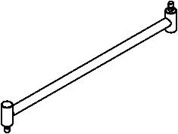 | Тяга представляет собой сварную конструкцию из двух подшипниковых узлов и трубы, диаметром не менее 33,5мм толщиной не менее 3,2мм. В узлах  установлены подшипники качения с осями. Посадочный наружный размер диаметра подшипника – не менее 32 мм.
1 | 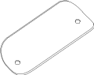 | Фланец представляет собой конструкцию из листового металла толщиной 3 мм согнутую по радиусу для плотного примыкания к стойкам тренажера, для присоединения имеются два отверстия с межосевым расстоянием не мене 160 мм.
1 | 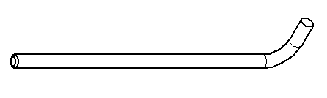 | Анкерный болт из комплекта поставки представляет собой изделие из Круга стального диаметром не менее 12 мм с выполненной резьбовой частью на длину 60 мм. Болт анкерный в согнутом состоянии габаритами не менее 300 мм и с отогнутой частью не менее 50 мм. Радиус гиба болта анкерного не менее 18 мм. Резьба М12 нанесена на верхней части длинного участка болта.

